Протоколы: основные понятия и принципы взаимодействия

Многоуровневое представление средств сетевого взаимодействия имеет свою специфику, связанную с тем, что в процессе обмена сообщениями участвуют, по меньшей мере, две стороны, то есть в данном случае необходимо организовать согласованную работу двух иерархий аппаратных и программных средств на разных компьютерах. Оба участника сетевого обмена должны принять множество соглашений. Например, они должны согласовать уровни и форму электрических сигналов, способ определения размера сообщений, договориться о методах контроля достоверности и т. п. Другими словами, соглашения должны быть приняты на всех уровнях, начиная от самого низкого — уровня передачи битов, и заканчивая самым высоким, реализующим обслуживание пользователей сети.
На рис. 1 показана модель взаимодействия двух узлов. С каждой стороны средства взаимодействия представлены четырьмя уровнями. Каждый уровень поддерживает интерфейсы двух типов. Во-первых, это интерфейсы услуг с выше- и нижележащим уровнями «своей» иерархии средств. Во-вторых, это интерфейс со средствами взаимодействия другой стороны, расположенными на том же уровне иерархии. Этот тип интерфейса называют протоколом. Таким образом, протокол всегда является одноранговым интерфейсом.
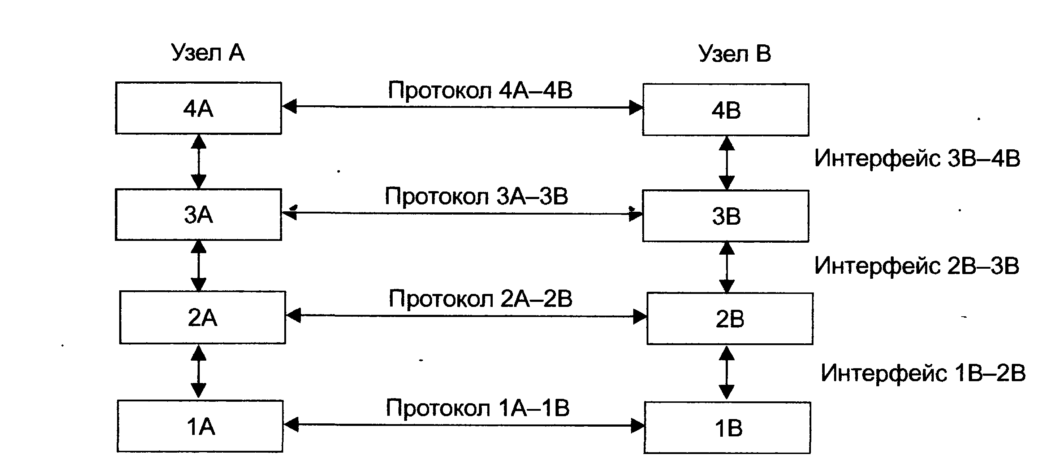
Рис. 1 Взаимодействие двух узлов

В сущности, термины «протокол» и «интерфейс» выражают одно и то же понятие — формализованное описание процедуры взаимодействия двух объектов, но традиционно в сетях за ними закрепили разные области действия: протоколы определяют правила взаимодействия модулей одного уровня в разных узлах, а интерфейсы — правила взаимодействия модулей соседних уровней в одном узле.
Протоколы нижних уровней часто реализуются комбинацией программных и аппаратных средств, а протоколы верхних уровней, как правило, программными средствами.
Программный модуль, реализующий некоторый протокол, называют протокольной сущностью, или, для краткости, тоже протоколом. Понятно, что один и тот же протокол может быть реализован с разной степенью эффективности. Именно поэтому при сравнении протоколов следует учитывать не только логику их работы, но и качество программной реализации. Более того, на эффективность взаимодействия устройств в сети влияет качество всей совокупности протоколов, составляющих стек, в частности то, насколько рационально распределены функции между протоколами разных уровней и насколько хорошо определены интерфейсы между ними.
Протокольные сущности одного уровня двух взаимодействующих сторон обмениваются сообщениями в соответствии с определенным для них протоколом. Сообщения состоят из заголовка и поля данных (иногда оно может отсутствовать). Обмен сообщениями является своеобразным языком общения, с помощью которого каждая из сторон «объясняет» другой стороне, что необходимо сделать на каждом этапе взаимодействия. Работа каждого протокольного модуля состоит в интерпретации заголовков поступающих к нему сообщений и выполнении связанных с этим действий. Заголовки сообщений разных протоколов имеют разную структуру, что соответствует различиям в их функциональности. Понятно, что чем сложнее структура заголовка сообщения, тем более сложные функции возложены на соответствующий протокол.
Принципы работы протоколов разных уровней
В ходе обмена данными по сети протоколы разных уровней тесно взаимодействуют друг с другом. Протоколы более высоких уровней используют возможности и сервисы протоколов нижних уровней.
Приложения обмениваются информацией с помощью средств, предоставляемых прикладными протоколами, которые в свою очередь обеспечивают пересылку данных за счет использования соответствующих транспортных протоколов.
Транспортные протоколы осуществляют передачу данных, используя услуги сетевых протоколов, отвечающих за управление адресацией, маршрутизацию в сложных сетях, обеспечение надежности передачи данных и т. д.
Предоставление сетевых услуг
Сетевая услуга или сетевой сервис — это процесс обслуживания объектов сети, обычно связанный с распределенной обработкой данных и информационным обменом. Объектами сети могут быть пользователи, программы, операционные системы, функциональные блоки, вычислительные процессы и т. д.
Примерами сетевых услуг являются следующие распространенные виды сервисов:
- хранение данных;
- поиск информации;
- почтовые услуги (например, электронная почта);
- передача сообщений и блоков данных между узлами сети;
- организация сеансов взаимодействия между прикладными процессами.
Сетевой сервис определяет интерфейс между потребителем и поставщиком сетевых услуг.
Потребителями сетевых услуг могут являться пользователи, прикладные программы, другие объекты сети. Поставщиком сетевых услуг является сетевая служба — некая сетевая компонента, совокупность средств, которые позволяют реализовать услугу либо набор услуг.
К таким средствам относятся:
- средства обеспечения общего доступа и пользования локальных ресурсов и услуг — серверная часть программного обеспечения, реализующего сетевую службу;
- средства получения доступа и обеспечения использования удаленных ресурсов и услуг — клиентская часть программного обеспечения, реализующего сетевую службу.
При этом серверная часть сетевой службы производит обработку и выполнение запросов, полученных от клиентской части службы и касающихся использования или получения доступа к сетевым ресурсам, с которыми данная сетевая служба связана.
Так, сетевая служба, организующая взаимодействие клиента с удаленными файловыми системами, будет называться файловой. Почтовая служба предоставляет пользователю доступ к ресурсам и возможностям электронной почты. А сетевая служба печати позволяет производить печать с использованием удаленного принтера.
Таким образом, серверная часть может предоставлять сетевые услуги клиентской части при непосредственной инициативе этой клиентской части.
Взаимодействия между клиентами и сервером осуществляется посредством телекоммуникационных средств сетевой службы и сети передачи данных, выполняющих формирование сообщений запросов и ответов, разбиение этих сообщений при необходимости на отдельные блоки данных, обеспечение адресации, маршрутизации, надежной доставки этих сообщений и т. д. в соответствии с правилами, которые определяются используемыми коммуникационными протоколами.
Обычно сетевая служба располагается на прикладном уровне модели OSI, т. е. выполняет его функции, иногда может занимать и уровень представления. При этом сетевая служба, используя средства нижележащих уровней, не зависит от типа используемой коммуникационной сети.
Таким образом, сетевая служба зачастую является платформой для тех или иных прикладных процессов.
По степени интеграции сетевой службы в операционную систему различают следующие виды программной реализации сетевой службы:
- высокая степень интеграции — сетевая служба является частью операционной системы;
- средняя степень интеграции — сетевая служба представляет собой надстройку над операционной системой;
низкая степень интеграции — сетевая служба является самостоятельным программным продуктом.

